Снедков Валентин, ЕТ-128
«Поиск частых наборов»
Формулировка задания:
- Выполните поиск частых наборов объектов в наборе данных с помощью следующих алгоритмов (или их модификаций): Apriori, FP Growth, ECLAT. Варьируйте пороговое значение поддержки (например: 1%, 3%, 5%, 10%, 15%, 20%). Проверьте идентичность результатов, полученных с помощью различных алгоритмов.
- Подготовьте список частых наборов, в которых не более семи объектов (разумное количество). Проанализируйте и изложите содержательный смысл полученного результата.
- Выполните визуализацию полученных результатов в виде следующих диаграмм:
  - сравнение быстродействия алгоритмов на фиксированном наборе данных при изменяемом пороге поддержки;
  - общее количество частых наборов объектов на фиксированном наборе данных при изменяемом пороге поддержки;
  - максимальная длина частого набора объектов на фиксированном наборе данных при изменяемом пороге поддержки;
  - количество частых наборов объектов различной длины на фиксированном наборе данных при изменяемом пороге поддержки.
- Подготовьте отчет о выполнении задания и загрузите отчет в формате PDF в систему. Отчет должен представлять собой связный и структурированный документ со следующими разделами:
  - формулировка задания;
  - гиперссылка на каталог репозитория с исходными текстами, набором данных и др. сопутствующими материалами;
  - рисунки с результатами визуализации;
  - пояснения, раскрывающие смысл полученных результатов.
Гиперссылка на репозиторий с исходным кодом и набором данных:
https://github.com/vsssjke77/susu/tree/main

Рисунки с результатами визуализации:
График сравнения быстродействия алгоритмов представлен на рисунке 1.
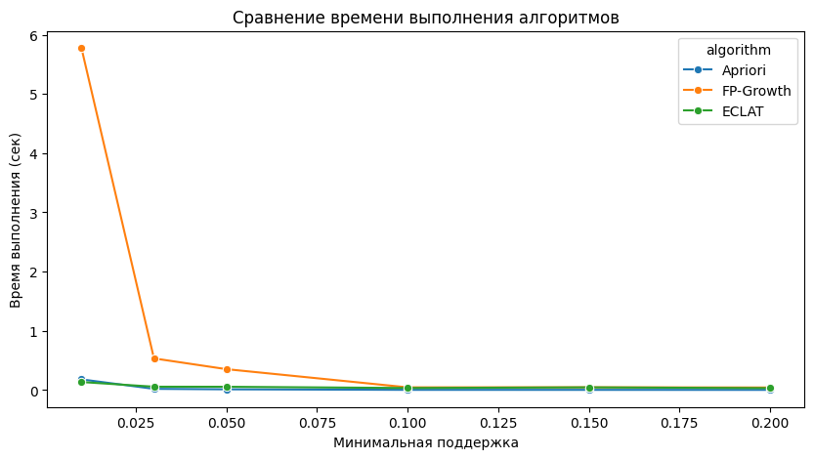
На графике видно, что алгоритм Apriori выполняется дольше всех, при уменьшении минимальной поддержки. Это связано с тем, что данный алгоритм сканирует данные N раз, в отличии от FP-Growth (сканирует дважды) и ECLAT (без сканирования, простой подсчет). Можно сказать, что для большого набора данных лучше использовать алгоритмы FP-Growth и ECLAT.

График зависимости количества частых наборов от уровня поддержки представлен на рисунке 2.
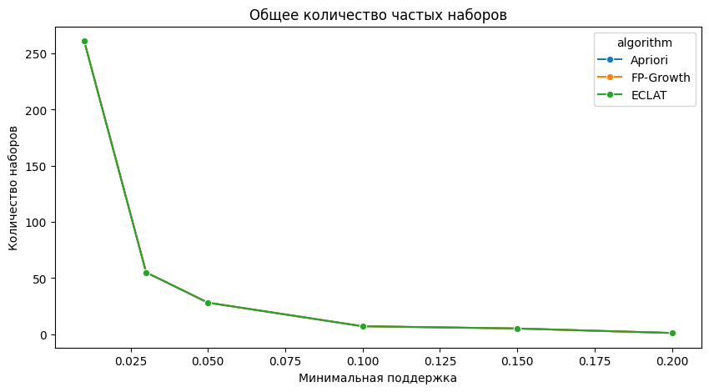
По графику можно понять, что используемые алгоритмы, при уровнях минимальной поддержки выводят один и тот же результат, а также, что при увеличении уровня поддержки количество частых наборов снижается (что логично, у нас не может быть два частых набора, которые встречаются каждый в 51%).

График зависимости максимальной длины от уровня поддержки представлен на рисунке 3.
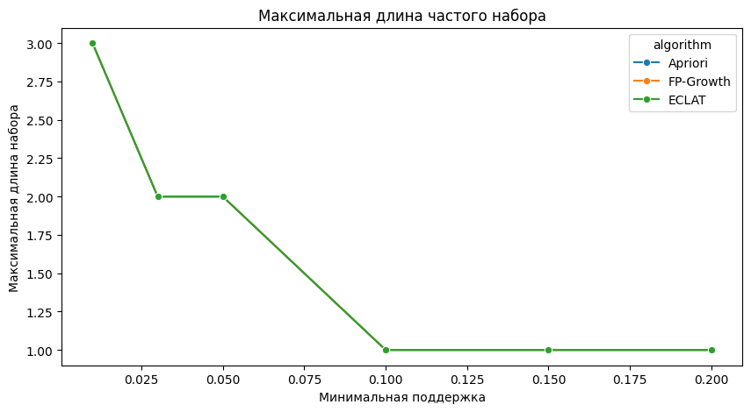
Данный график, также показывает идентичность полученных результатов от разных алгоритмов. При увеличении значения минимальной поддержки уменьшается и максимальная длина набора.

На рисунках 3-5 представлены графики распределения количества частых наборов при значении поддержке 0.05, 0,03 и 0,01 соответственно.

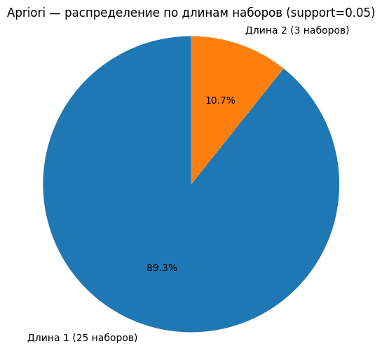
Рисунок 1 – Распределение количества частых наборов при значении поддержке 0,05

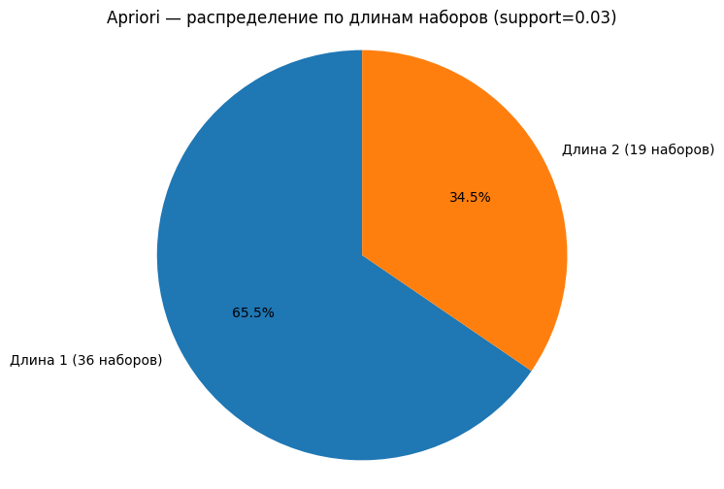
Рисунок 2 – Распределение количества частых наборов при значении поддержке 0,03
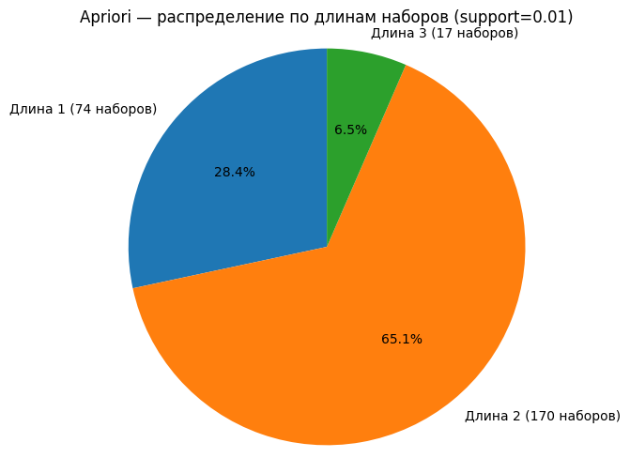
Рисунок 3 – Распределение количества частых наборов при значении поддержке 0,01
Из графиков видно, что число наборов и их длина уменьшается при увеличении уровня поддержки.

